****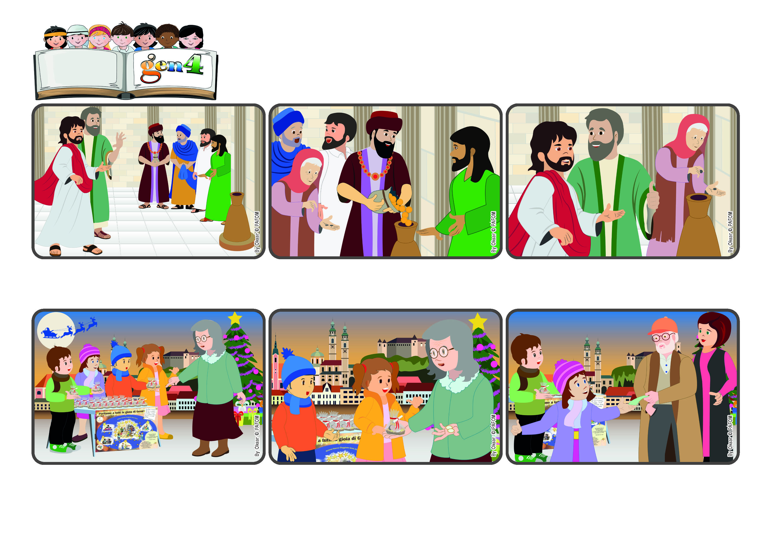

(**NOVIEMBRE 2024**, de la liturgia del domingo 10 de noviembre, XXXII. en tiempo ordinario)

**"Ésta en su pobreza puso todo lo que tenía, todo lo que tenía para vivir" (Mc 12,44).**

**Siempre podemos dar algo.**

**Palabra de Vida**

Pero entendimos que no tenía nada más y se los devolvimos. Nos agradeció mucho con lágrimas en los ojos. Al poco tiempo pasó un señor y nos dejó 10 euros! ¡Jesús es verdaderamente generoso! (Gen4 Eslovenia)

¡Le dijimos, como siempre hacemos, que podía aceptarlo de todos modos! Ella, sorprendida, nos dijo: “¡hoy en día nadie regala nada! Ustedes son especiales”, ¡y tenía muchas ganas de dejarnos al menos esos 2 euros que tenía consigo!

Para recordar el significado de la Navidad, cada año preparamos estatuillas de yeso del Niño Jesús y con las donaciones ayudamos a personas necesitadas. Una vez se nos acercó una señora que quería uno pero tenía poco dinero para comprar comida.

**“© PAFOM, Ilustraciones y texto realizados por el Centro Gen4”**

**Los Gen4 son los niños del Movimiento del los Focolares fundado por Chiara Lubich.**

Y comenta: “¡Esta pobre señora ha hecho más que todas las demás! Los ricos sólo dan lo que tienen de más. Pero ella, en su pobreza, ofreció todo lo que tenía para vivir."

Allí también en la entrada se recogían las ofrendas: pasaba mucha gente y los ricos arrojaban muchas monedas. En cambio, llega una pobre señora viuda, Jesús observa que sólo echa dos monedas, es decir, ¡un centavo!

Jesús se encuentra cerca del templo en Jerusalén. Dice a las personas que lo escuchan que no sean como aquellos que sólo quieren ser admirados, ser los primeros en los banquetes y recibir los saludos en las plazas.